Игровой тренинг на развитие

коммуникативных навыков и эмоциональной сферы младших школьников

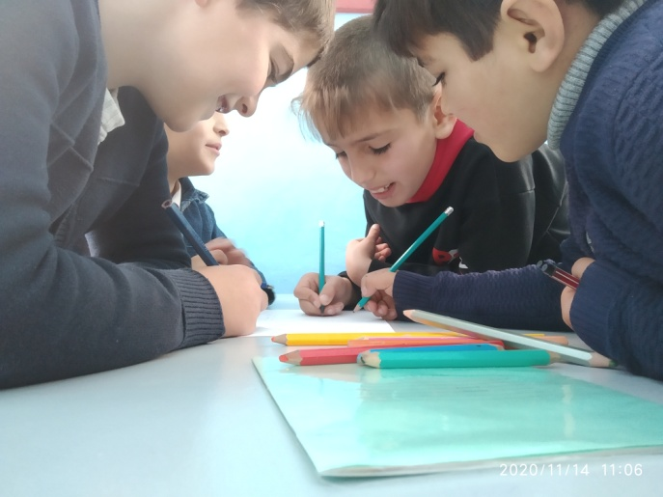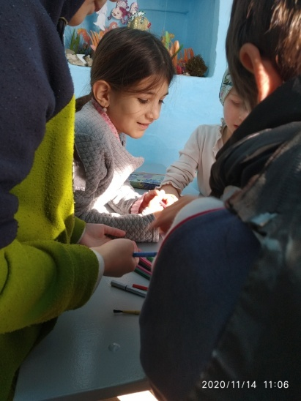
Игровой тренинг на развитие коммуникативных навыков и эмоциональной сферы старших дошкольников - это эффективная форма работы с детьми старшего дошкольного возраста. Занятия длительностью до 30 минут можно проводить 2-3 раза в неделю во второй половине дня. В тренинге может участвовать группа не более человек, как мальчиков, так и девочек. Участникам для удобства лучше быть одетыми в спортивную форму или брюки. Для проведения тренинга необходимо просторное помещение (музыкальный или спортивный зал) и наличие магнитофона.
Для участия в тренинге желательно формировать группу из равного количества мальчиков и девочек одной возрастной группы, знакомых друг с другом. Необходимо предусмотреть наличие в тренинге:
- упражнений на снятие напряжения;
- пантомимики - важно научить детей показывать человека, отражая его эмоциональное состояние и чувства;
- коллективных игр, работы в парах, ориентированных на коррекцию статуса ребенка в группе, эмоциональное благополучие в общении с детьми и взрослыми;
- упражнений, помогающих ребенку осознавать свое внутреннее состояние, регулировать его, используя приемы рационального восприятия, с целью преодоления барьеров в общении и приобретении навыков расслабления.
Игровой тренинг для старших дошкольников "Волшебное путешествие"
Цель: развитие навыков эффективного общения, обучение навыкам взаимопонимания, вербализации своих чувств и мыслей.
Задачи:
- повысить самооценку, приобрести чувство уверенности;
- развить эмпатию, сопереживание, научить работать в парах, группах;
- развить речь, творческое мышление;
- сформировать навыки общения, умения слушать, высказывать свою точку зрения;
- воспитывать доброжелательность.
Ведущий - педагог-психолог.
Ход тренинга
Примечание. 5 табличек с названиями островов: "Сиамские близнецы", "Заколдованный остров", "Остров Великанов", "Остров Попугаев", "Остров Злого Волшебника". К каждой табличке прикреплено задание
. 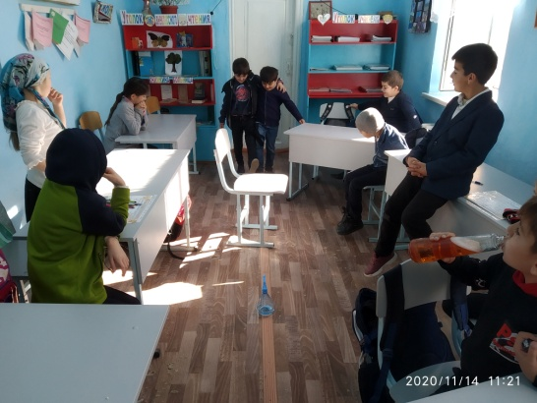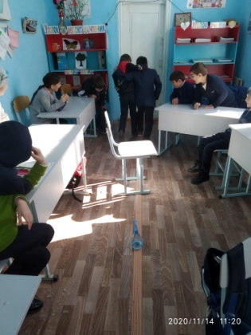
- Ребята, вы сегодня утром здоровались друг с другом? Сейчас я предлагаю вам поздороваться по-особенному.
Инструкция. Надо повернуться к тому, кто стоит справа, назвать его ласково по имени и сказать, что рад его видеть. Он, в свою очередь, поворачивается к соседу справа и делает то же самое, и так далее, пока приветствие не дойдет до ведущего.
Примечание. В комнату влетает наполненный гелием воздушный шарик, к нему на ниточке привязаны письмо и карта.
- Ой, ребята, что это? Посмотрите, к воздушному шару что-то прикреплено. Смотрите - послание. Оно адресовано дружным и добрым ребятам. Здесь написано: "Здравствуйте, ребята! Пишет вам Буратино. Я обращаюсь за помощью к дружным и добрым детям. Меня и моих друзей заколдовал злой волшебник. Он увез нас далеко-далеко, за тридевять земель, на незнакомый остров, для того, чтобы сделать такими же злыми, как и он сам. Пока мы туда летели, я успел нарисовать карту, по которой вы сможете до нас добраться. Помогите! Спасите нас!"
Ребята, как вы думаете, это нам Буратино написал? Мы дружные и добрые? А мы можем помочь ему и его друзьям? Тогда отправимся на поиски Буратино и его друзей и поможем им? А вот и карта. Давайте посмотрим.
Чтобы добраться до острова Злого Волшебника, посмотрите, какой длинный путь нам нужно пройти. Давайте полетим на воздушном шаре, держитесь за его длинную веревочку. Готовы, ребята? Ну, тогда отправляемся?
Примечание. Звучит аудиозапись "шум ветра". Дети "летят" на воздушном шаре - идут по залу, подходят к табличке "Сиамские близнецы".
- Вот мы и оказались на первом острове. Он называется "Сиамские близнецы". Ребята, посмотрите, для нас есть послание. Здесь написано, что прежде чем отправиться дальше, нам нужно выполнить задание.
"Сиамские близнецы"
Цель: научить детей сотрудничать, работать в парах.
Инструкция. Дети делятся по парам. Далее ведущий говорит: "Представьте, что вы и ваш партнер - одно целое, вы, как сиамские близнецы, приросли бок к боку. Крепко обнимите партнера за талию одной рукой и считайте, что этой руки у вас нет. Ноги тоже частично срослись, так что теперь придется шагать следующим образом - сначала шаг двумя "сросшимися" ногами, потом одновременный шаг двумя "боковыми" ногами. В таком состоянии нам надо пройти все препятствия. Помните, что нужно быть внимательными к действиям партнера!"
Примечание. В качестве препятствий служат дуги (под ними надо пролезать) и бревна (через них следует перешагивать).
- Все получилось! Молодцы, ребята! Отправляемся дальше (звучит аудиозапись "шум ветра". Дети "подлетают" к Заколдованному острову).
"Заколдованный остров"
Цель: научить работать в парах. Развить умение выразительно изображать отдельные эмоциональные состояния.
Примечание. Стол (желательно круглый). На столе прикрепленные к пластиковым стаканчикам стоят воздушные шары (из расчета - один шарик на двоих детей). Кроме того, на подносах разложены детали для выполнения аппликации (различные части лица - губы, глаза, носы, брови, выражающие разнообразные эмоциональные состояния - грусть, радость, удивление и т. п.). Детали для аппликации наклеены на двухсторонний скотч.
- Ребята, мы попали на Заколдованный остров. Здесь живут отрицательные сказочные персонажи. Они не любят, когда их беспокоят и ходят по их территории. Как вы думаете, что нужно сделать для того, чтобы продолжить путешествие? Надо им сделать добрые лица!
Примечание. Дети выбирают те детали с изображением частей лица, которые подходят доброму человеку. Под веселую музыку они приклеивают их на воздушные шары. Ведущий помогает наводящими вопросами: какие брови у доброго, веселого человека? как приклеить губы, чтобы человек улыбался? и т. п.
- Посмотрите, ребята, получилось у нас сделать героев добрыми? (Дети показывают друг другу шарики.) Молодцы, и здесь мы справились! Полетели дальше (звучит "шум ветра". Дети "летят" к острову Великанов).
"Остров Великанов"
Цель: научить сосредоточиванию; коррекция импульсивности.
- Ребята, мы с вами попали на остров Великанов. Уже из названия острова понятно, кто его жители. Кто, ребята? Здесь нельзя громко разговаривать, только шепотом. Смотрите на карточке с заданием - загадки.
Инструкция. Ведущий загадывает детям загадки. Каждый, кто знает ответ, должен поднять руку, сложить пальцы в кулак, а большой палец поднять вверх. Когда все дети поднимут руки, ведущий считает до трех, и на счет "три" они должны будут все вместе прошептать ответ на загадку.
Примечание. Дети отгадывают загадки о героях сказок.

Лечит маленьких детей,
Лечит птичек и зверей,
Сквозь очки свои глядит
Добрый доктор...
(Айболит)
Она красива и мила,
Имя ее от слова "зола".
(Золушка)
Из муки он был печен,
На сметане был мешен.
На окошке он студился,
По дорожке он катился.
Был он весел, был он смел
И в пути он песню пел.
Съесть его хотел зайчишка,
Серый волк и бурый мишка.
А когда малыш в лесу
Встретил рыжую лису,
От нее уйти не смог.
Что за сказка?
(Колобок)

- Молодцы, вы легко справились с этим заданием. В поисках Буратино летим на другой остров (звучит "шум ветра". Дети направляются к острову Попугаев).

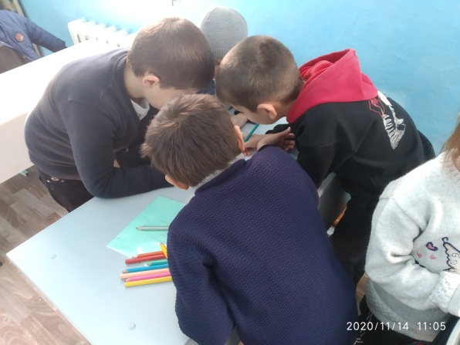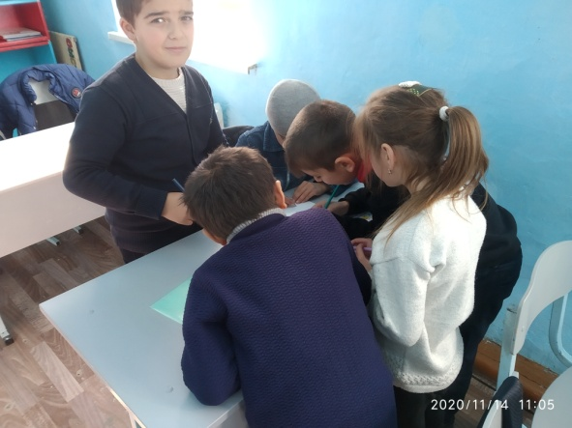
"Остров Попугаев"
Цель: развить уверенность в себе.
Примечание. Необходимо круглое зеркало с ручкой.
- Ребята, мы попали на остров Попугаев. Попугаи очень любят повторять за людьми слова, хвалить себя и хвастаться. Вот новое испытание.
Инструкция: передавая друг другу зеркало, каждому участнику по очереди нужно представить, что он попугай, и громко похвалить себя. Затем похвастаться перед зеркалом каким-либо своим качеством, умением, способностью, сказать о своих сильных сторонах - о том, что любит или ценит в себе.
- Ребята, а на следующий остров мы полетим на облаке!
Релаксация
Цель: снятие психо-мышечного напряжения.
Примечание. На полу расстелена белая простынь, обклеенная по краям ватой.
- Ребята, каким вы представляете себе облако? Ребята, опускайтесь на белое воздушное облачко.
Примечание. Фоном звучит тихая, спокойная музыка.
- Сядьте поудобнее, закройте глаза. Глубоко вдохните и выдохните... Еще раз... И еще раз... вдох, выдох. Представьте, что вы опустились на белое пушистое облако, как будто кто-то соорудил мягкую гору из пухлых подушек. Почувствуйте, как ваши ноги, спина удобно расположились на этом большом облаке-подушке. Теперь вы отправляетесь в путешествие. Облако медленно поднимается в синее небо. Почувствуйте, как ветер овевает ваше лицо. Здесь, высоко в небе, все спокойно и тихо. Вы проплываете мимо ласкового солнышка, которое касается вас своими теплыми лучами. Оно решило немного поиграть. Солнышко щекочет вам носик, глазки, ротик, ушки. Погрейтесь под его лучами. Почувствуйте, как оно спряталось в ваших волосах. А тем временем облачко понесло вас дальше. Улыбнитесь солнышку на прощание, помашите ему рукой. Медленно откройте глазки, потянитесь, оглянитесь... Ну вот мы и прилетели. Давайте сойдем с облака и поблагодарим его за то, что оно так хорошо нас прокатило. Еще раз потянитесь, выпрямитесь и снова почувствуйте себя бодрыми, свежими и внимательными.
Примечание. Ведущий подводит детей к острову Злого Волшебника.
- И вот мы с вами попали на последний остров - это остров Злого Волшебника. На нем он держит Буратино и его друзей. Нам надо их спасти.
Инструкция. Беседа с детьми по вопросам:
- Кого мы можем назвать добрым человеком?
- Какие поступки совершают добрые люди?
- Как мы можем определить, что человек добрый?
В конце беседы детям предлагается посмотреть друг на друга по-доброму.
- Ребята, Буратино и его друзья могут выбраться отсюда. Но злой волшебник закрасил ковер-самолет черной краской, и теперь он не может летать. Мы разрушим злые чары, если вернем волшебному ковру-самолету яркие краски.
Ведущий берет карточку и читает: "С острова Злого Волшебника можно улететь только на красивом ковре-самолете".
Примечание. На стене так, чтобы дети могли дотянуться, прикреплена ткань черного цвета.
Инструкция. Предварительно проводится беседа с детьми: какими красками надо раскрасить ковер-самолет, чтобы, глядя на него, было всем светло и радостно и чтобы он снова мог летать?
Рефлексия "Ковер-самолет"
Инструкция. Дети под музыку выполняют аппликацию, хаотично наклеивая яркие кусочки цветного картона.
Примечание. Картон разного размера, цвета и формы, приклеен на двусторонний скотч. Ведущий заранее отклеивает уголки скотча, чтобы детям легко было его отклеить от бумаги.
- Ребята, посмотрите, какой яркий получился у нас ковер-самолет. Нам удалось победить и разрушить чары злого волшебника.
Примечание. Звучит запись голосов Буратино и его друзей. Они благодарят детей за помощь.
- Мы с вами дошли до конца испытания. Давайте похлопаем себе и дружно скажем: "Молодцы!". Несмотря на то что задания были нелегкими, вы отважно начали этот путь и успешно преодолели все трудности. В благодарность Буратино передал нам волшебный "Флакон радости", чтобы вся злость лопалась и улетучивалась, как волшебные мыльные пузыри во флаконе. Давайте полетим на воздушном шаре обратно в детский сад, оденемся, выйдем на улицу и будем все вместе пускать мыльные пузыри (звучит "шум ветра". Дети "летят" на воздушном шаре к выходу).

